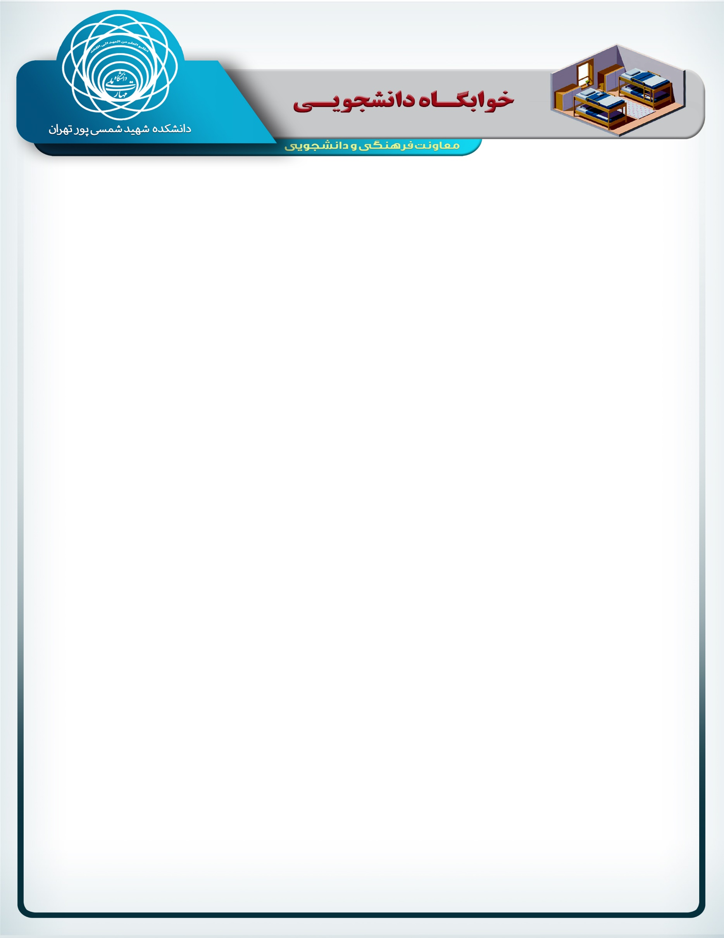
اطلاعیه مهم

اطلاعیه درخواست خوابگاه
برای دانشجویان غیربومی نیم‌سال سوم تحصیلی

با توجه به آغاز ثبت‌نام دانشجویان ورودی جدید از روز شنبه ۱۹ مهرماه که تا پایان ساعت اداری روز چهارشنبه ۲۳ مهرماه ادامه خواهد داشت، به اطلاع دانشجویان محترم غیربومی که در نیم‌سال سوم تحصیلی مشغول به تحصیل بوده و متقاضی خوابگاه دولتی هستند، می‌رساند:
بر اساس تصمیمات کمیته اسکان، مقرر گردید پس از پایان ثبت‌نام دانشجویان ورودی جدید و مشخص شدن وضعیت نهایی اسکان ایشان، در صورت ایجاد ظرفیت خالی خوابگاه، کمیته اسکان بلافاصله تشکیل جلسه داده و در خصوص درخواست‌های مذکور (دانشجویان نیم‌سال سوم) تصمیم‌گیری نماید.
جهت تسریع در روند بررسی، لازم است فرم تقاضای خوابگاه را به پیوست از سایت آموزشکده یا کانال معاونت فرهنگی و دانشجویی دریافت شده و پس از تکمیل، حداکثر تا تاریخ ۲۶ مهرماه، تا ساعت ۱۴:۰۰ به اداره امور دانشجویی تحویل داده شود.
تأکید می‌گردد که بررسی این درخواست‌ها منوط به ایجاد ظرفیت خالی پس از ثبت‌نام دانشجویان ورودی جدید خواهد بود. همچنین، چنانچه پس از اسکان دانشجویان نیم‌سال سوم، خوابگاه با ظرفیت خالی مواجه گردد، پذیرش دانشجویان نیم‌سال چهارم و بالاتر نیز در دستور کار کمیته اسکان قرار خواهد گرفت.

اداره امور دانشجویی

